在vscode编写代码时直接提示不符合Eslint的代码，如下图效果：

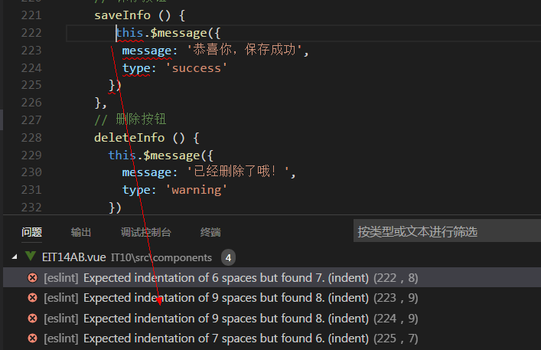

1、安装插件

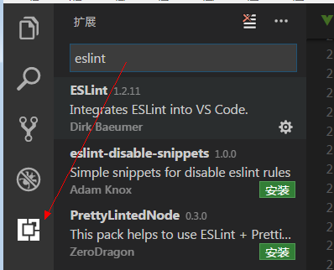

2、安装 ESLint（全局安装）
npm install -g eslint

3、让 ESLint 支持 Vue 单文件组件
npm install -g eslint-plugin-html

4、设置 ESLint 扩展
打开文件 > 首选项 > 设置， 打开 VSCode 配置文件，直接搜索eslint.options
点击编辑，在右侧用户设置添加以下内容:
//////////////////////////////////////////////////////
// 用户设置
// 将设置放入此文件中以覆盖默认值
{
"eslint.options": {
// 设置自己项目文件下.eslintrc.js的路径
"configFile": "E:/SCEO2.0/IT10/project/IT10/.eslintrc.js",
"plugins": ["html"]
},
"eslint.validate": [
"javascript",
"javascriptreact",
"html",
"vue"
]
}
/////////////////////////////////////////////////////////////////////////
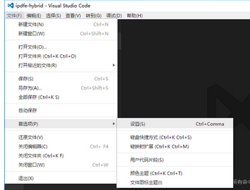

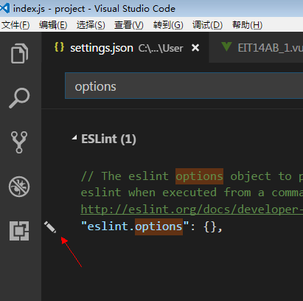
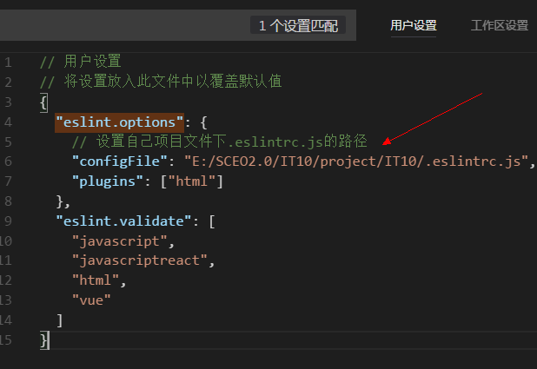

最后，我们打开一个 vue 文件，快捷键按ctrl + ` 可以实现提示错误的效果。

